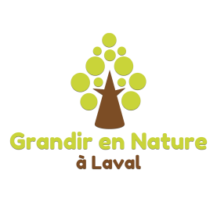

Formulaire d’autorisation d’utilisation des images

Je, , en ma qualité de parent, autorise le CPE
et Grandir en nature à Laval à utiliser l’image de mon enfant
, prise sur support photographique ou vidéo dans le cadre du projet Grandir en nature.

Ces photos ou vidéos seront cédées pour les fins du montage d’une banque d’images destinées à des fins pédagogiques, de recherche ou de promotion de l’éducation par la nature. L’image de l’enfant sera utilisée par le biais de supports divers, incluant par exemple des sites web, des réseaux sociaux, des publications imprimées ou électroniques, des dépliants, des rapports d’activités ou autres.

L’utilisation de l’image de l’enfant ne portera pas atteinte de quelque manière que ce soit à sa réputation.

Mon autorisation contenue par la présente est donnée à titre gratuit et je renonce à toute forme de rémunération ou contrepartie pour l’usage de l’image de l’enfant.

Je comprends que le CPE et Grandir en nature à Laval ne pourront céder les droits relativement à l’utilisation de l’image de l’enfant qu’à une entité ayant pour objectif le développement ou la promotion de l’éducation par la nature, des saines habitudes de vie ou du développement global de l’enfant.

Je confirme être titulaire de l’autorité parentale à l’égard de l’enfant et agir en accord de l’autre parent ou tuteur de l’enfant, si applicable.

J’ai pris connaissance et compris le contenu de ce document et j’en accepte les termes et conditions.

Et j’ai signé ce e jour du mois de 202 .

Signature de l’adulte responsable .
Nom en lettres moulées : .

